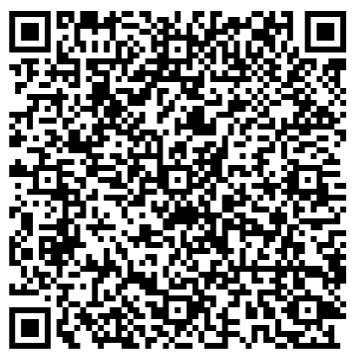
⚠️ JANGAN DI SCAN

